Archivní číslo vzorku
Odběrové číslo vzorku | 1
Pořadové číslo karty vzorku v databázi | 498
Místo | Pardubice
Objekt | Kostel Bolestné P. M., pravá kaple ambitu
Místo odběru popis | Vzorek 1: levá kaple ambitu, nástavec oltáře, nad dekorativní stuhou vlevo od obrazu (přesné místo odběru vzorku bude součástí restaurátorské dokumentace)
Místo odběru foto
Typ díla
Typ podložky (v případě vzorků povrchových úprav / barevných vrstev) | omítka
Datace objektu
Zpracovatel analýzy | Tišlová Renata, Bayer Karol
Datum zpracování zprávy k analýze | 19. 6. 2007
Číslo příslušné zprávy v databázi zpráv | 2007_16

Výsledky analýzy
Stratigrafie barevných vrstev

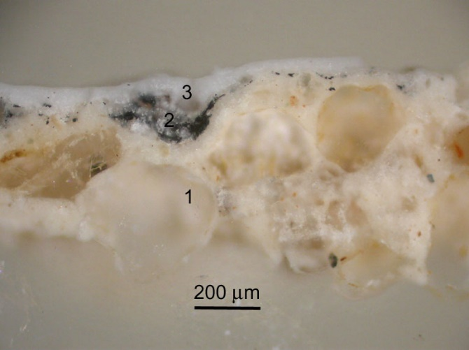 vzorek 1: bílé světlo  zvětšeno 100x | Popis vrstev:  3 – bílá; (u jiných úlomků ve více vrstvách)  vápenný nátěr propojený s vrstvou 2  2 – šedo-černá;(nesouvislá)  (nesovislá vrstva malby) obsahuje uhličitan vápenatý, révovou čerň (typické tyčinkovité částice)  1 – okrová;  tenká vrstva intonaka, plnivem je jemnozrnný křemičitý písek; v UV světle zelená fluorescence  0 – omítka;  (na snímku není patrná)
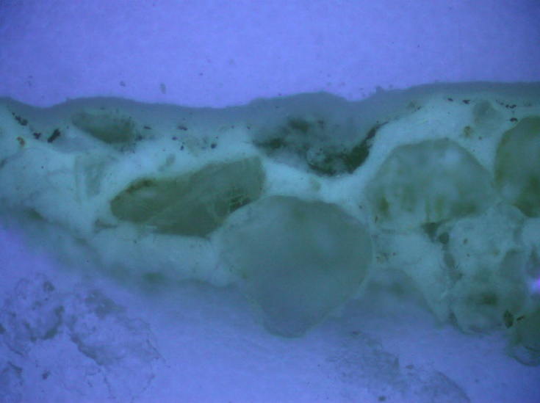 vzorek 1: UV  zvětšeno 100x | 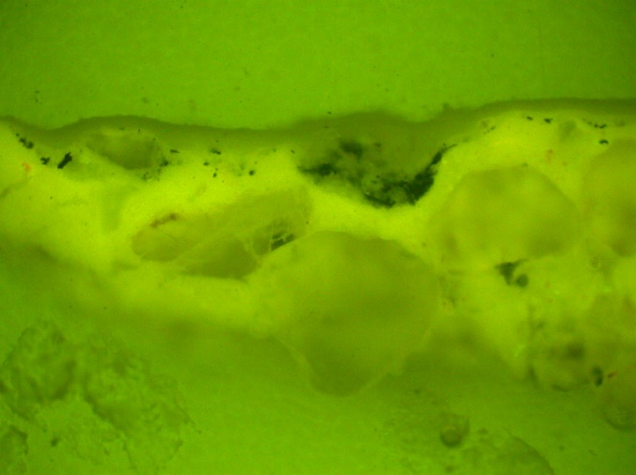 vzorek 1: modré světlo  zvětšeno 100x

Složení šedé barevné vrstvy

Vzhledem k tloušťce šedo-černé vrstvy (0-0,1 mm) a nesouvislému dochování vrstvy nebylo možné vrstvu od ostatních vrstev separovat. Proto byl její charakter posouzen pouze na základě optické mikroskopie.

Šedá vrstva obsahuje čerň, podle tvaru částic lze usuzovat na révovou čerň. Čerň je rozptýlena v bílé matrix (pravděpodobně vápno). Anorganický charakter pojiva lze usuzovat i na základě fluorescence vrstvy – v UV světle vrstva nevykazuje fluorescenci. Přídavek organických přísad v pojivu nemohl být z výše uvedených důvodů prokázán.

Fotodokumentace analýzy

